नेपालमा डिजिटल अधिकारको अवस्था : एक समीक्षा
मिडिया अनुगमन प्रतिवेदन २०२१
प्रस्तुतकर्ता : बडी एण्ड डाटा

१)) यस मिडिया अनुगनम र समिक्षाको थालनी किन ?
इन्टरनेटको व्यापक प्रयोगसँगै नेपालमा डिजिटल थलोमा लागु हुने मानवअधिकार अर्थात डिजिटल अधिकारको कुरा पनि गर्नु अपरिहार्य छ । किनभने इन्टरनेट, प्रविधी या डिजिटल साधन जे भने पनि त्यसको निर्माण र उपभोग गर्ने भनेको मानिसहरु नै हुन् र यसको फाइदा बेफाइदा भने मानिस लगायत समग्र वातावरणलाई नै हुनपुग्छ । यहाँनिर डिजिटल अधिकार भन्नाले इन्टरनेट र डिजिटल थलोमा लागु हुने र नागरिकसंग प्रत्यक्ष्य सरोकार राख्ने बिश्वब्यापी मानवअधिकारको ढाँचा अन्तर्गत कै अधिकारहरु (जस्तै अभिव्यक्ति स्वतन्त्रता, सुचनाको हक, गोपनीयता र मर्यादित जीवनको हक इत्यादी) लाई जनाउन खोजिएको हो ।
डिजिटल अधिकार कै क्षेत्रमा काम गर्दै आएको संस्था बडी एण्ड डाटाले, गत सन् २०२१ देखि नेपाली परिवेशमा डिजिटल अधिकारको अवस्था कस्तो छ भन्ने विषयको अनुगमन थालनी गरेको छ । हामी डिजिटल अधिकारको अबस्था मापन सहित यस वार्षिक मिडिया अनुगमन प्रतिवेदन २०२१ प्रस्तुत गर्दछौं । जसको उदेश्य मिडियामा डिजिटल अधिकार सम्बन्धि सम्प्रेषित खबरहरुको बिषयबस्तु र प्रबित्ति मापन गर्नु, दस्ताबेजिकरण गर्नु र डिजिटल अधिकारका पक्षहरुमा बिशेषगरि अभिव्यक्ति स्वतन्त्रता, गोपनीयता, हिंसारहित बाच्ने अधिकार, इन्टरनेटमाथिको पहुँच इत्यादिलाई नेपाली मानव अधिकारको परिबेशमा अझै उजागर गर्नु हो ।
२) नेपाली मिडियामा डिजिटल अधिकारको समिक्षात्मक अवस्था
यस वार्षिक मिडिया अनुगमन प्रतिवेदन सन् २०२१ मा (अनुसूची १मा उल्लिखित) मिडियाहरुको अनुगमनबाट आएको समाचारहरुलाई (अनुसूची २ मा) उल्लिखित बिधि अपनाई निम्नलिखित मुद्धाहरुमा विभाजित गरी प्रस्तुत गर्दछौं ।

२.१ नेपालमा डिजिटलाईजेसनको असर

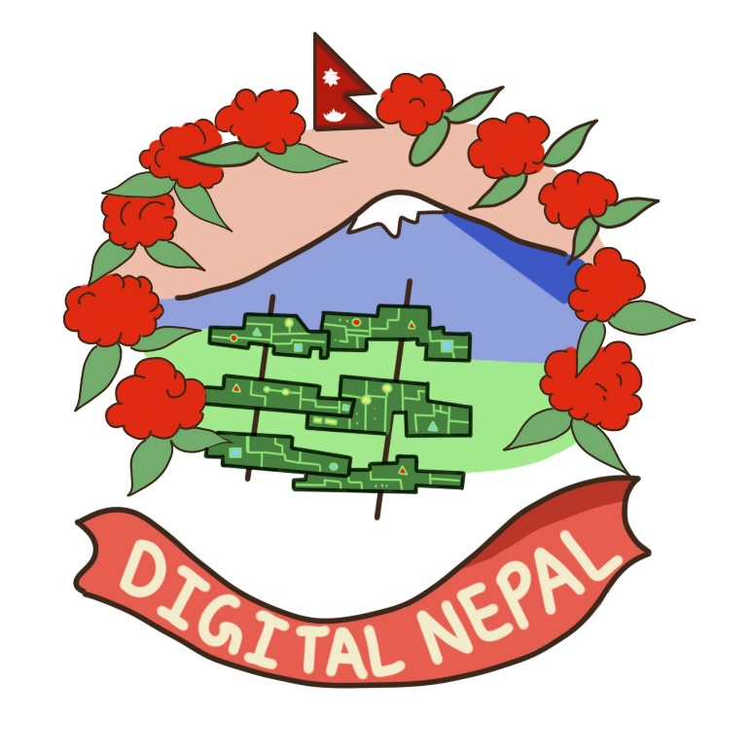
[चित्रको विवरण –रातो रंगको लाली गुरासले चित्रलाई घेरेको छ| बिच्चको घेरामा नेपालको झन्डा राखेको छ| भित्रको भागमा हिमाल जस्तो आकार छ जसको मुनि मदरबोर्ड छ जसलाई| मुनि भाफमा अंग्रेजीमा डिजिटल नेपाल लेखेको छ| ]
नेपाल सरकारद्वारा डिजिटल नेपाल फ्रेमवर्कको कामसंगै थुप्रै डिजिटलाइजेसनका कार्यक्रमहरु अघि बढाईएको छ । ती मध्ये मुख्यतया: नागरिक एप, ई पासपोर्ट, राष्ट्रिय परिचय पत्र, स्मार्ट सिटि सम्बन्धि प्रसस्त समाचारहरु प्रकाशित भए । त्यसैगरी सरकारी प्रयास स्वरूप कालोबजारी रोक्न सिसिटिभी जडानको प्रस्ताव, सूचना महामार्गको कार्य इत्यादि पनि रहे । सूचना र प्रविधिको क्षेत्रमा बिकास गर्दै सुखी र सम्बृद्ध नेपालको नारालाई सार्थक गर्ने सरकारी प्रयासप्रति नागरिकहरुको केहि प्रश्न केहि भरोसा पनि देखिन्छन । सरकारी प्रयत्नहरुलाई डिजिटल माद्यममा ढाल्नको लागि बिभिन्न तहबाट सुझाब दिने गरिन्छ । जस्तै नेपालमा हालै सम्पन्न जनगणना २०७८ को कार्य पनि डिजिटलआईज गर्नु पर्ने सुझाब पनि सरकारलाई दिइएको पाइन्छ ।
२.१.१ उपभोक्ताको डाटाको सुरक्षा खोइ ?
तर यी पहलहरुमा नागरिक तहबाट प्रश्न गर्नु पर्ने प्रशस्त ठाउँहरु छन् । जनगणना २०७८ को तथ्यांकको ब्यबस्थापन र गोपनीयताको सवाललाई हामीले बेवास्ता गर्न मिल्दैन । त्यस्तै विज्ञहरुले नागरिक एपमार्फत ब्यतिगत डाटा चोरीको सम्भावनाबारे सचेत गराईरहेका छन् । त्यसमाथि नागरिक एपका लागि आफ्नै नामको सिमकार्ड अनिवार्य हुनुपर्ने प्रावधान गोपनीयताको हिसाबले सम्बेदनशील बिषय हो । ई-पासपोर्ट सम्बन्धि स्पष्ट कानुन नभएर कुनै व्यक्तिको गोप्य सूचनाहरुको संरक्षण नहुने जोखिम देखिन्छ । त्यसै गरिकन गाडीहरुमा ७ मध्ये ५ प्रदेशमा अनिवार्य रुपमा लागु भएको ईम्बस्ड नम्बर प्लेट (डिजिटल नम्बर प्लेट)भएको गाडी यदि रेडियो फ्रिक्वेन्सी पहिचान गेट भएको ठाउँबाट गयो भने त्यसलाई ट्रयाक गर्न सकिने कुराले पुनः उपभोगताको गोपनीयताको हकमाथि प्रश्न खडा गर्छ । साथै राष्ट्रिय परिचय पत्रको लागि जम्मा गरिने जनसांख्यिक र जैविक विवरणहरु एउटा कार्डको चिपमा संचय हुने हुँदा व्यक्तिको गोपनीयतामा झन् जोखिम थप्ने देखिन्छ । समग्रमा डिजिटल सेवा प्रदान गर्ने दौडमा प्रयोगकर्ताहरुको व्यक्तिगत र संवेदनशील डाटाहरुलाई यस्ता डिजिटल कार्यक्रमहरुले बेवास्ता गरेको देखिनछ । साथै हतारमा यस्तो कार्यक्रमहरु ल्याउनु भन्दा पहिले अध्ययन र त्यसलाई प्रयोगकर्तामुखी कसरी बनाउने भनेर सरोकारवालासंगको परामर्शमा योजना बुन्नपर्ने देखिन्छ ।
२.१.२ "लाइन देखि अनलाइन" सेवाहरु निराशाजनक
सरकारी सेवाहरु अनलाईन मार्फत प्राप्त गर्न सकिने सुविधाको बाबजुत आम नागरिकले लाइनमा नै बसेर पनि राम्रो संग सेवा नपाएको अवस्था भुल्न मिल्दैन । अर्को तर्फ इन्टरनेटको पहुँच नभएको ठाउँका प्रयोगकर्ताको लागि यो दोहोरो झन्झट हो । यस्ता लाइनहरु जेष्ठ नागरिक या अपांगतामैत्री हुँदैनन् । ई-पासपोर्ट दर्ताको लागि अनिवार्य रुपमा राष्ट्रिय परिचय पत्र दर्ता गर्नुपर्ने प्रावधानले प्रयोगकर्ताहरुको सेवामा पहुँच प्रक्रियालाइ थप झन्झटिलो बनाएको छ । यस्तो प्रावधानले पासपोर्ट दर्ताको लागि गएका सेवाग्राहीहरुलाई दर्ता प्रक्रिया अझै लामो र असहज बनाउने काम गर्छ । तर सरकारी तवरबाट यस सम्बन्धि खासै उत्तरदायी र संबेदनशील कार्यहरु भएको देखिन्न ।

२.२ इन्टरनेटमाथिको सर्वसुलभ पँहुच
[चित्रको विवरण –तीनवटा सानो विन्डोव जस्तो आकारको बक्साहरु एक अर्का माथि राखेको छ| यी बक्साहरु निलो, सेतो र हल्का खैरो रङ्गको छ| अगाडीको खैरो रङ्गको बक्सामा ERROR 404 Page not found लेखेको छ| ]
इन्टरनेट एउटा शक्तिशाली स्रोत भएका कारण यसमा सबैको पँहुचको अधिकार स्थापित गर्नु जरुरी छ । मुख्यतया महिला, क्वेयर, जनजाती, दलित, यौनकर्मी इत्यादी सीमान्तकृत समूह जो पहिल्यै देखि अन्य स्रोत साधनहरुबाट बञ्चित पारिदै आएका छन् उनीहरुको हकमा सुचना माथिको अधिकार, अभिव्यक्ति स्वतन्त्रता, अभियान निर्माण जस्ता क्रियाकलापका लागि पनि पँहुचयुक्तताको सवाल झनै महत्वपूर्ण हुन जान्छ । हाल मोबाईल डाटामार्फत् इन्टरनेट प्रयोग गर्नेहरुको संख्या उल्लेख्य रुपमा बढिरहेको छ । सरकारका तर्फबाट नागरिकका लागि सूचना बैंकको पहल समेत सुरुवात गरिएको छ । तर बढिरहेका उपभोक्तामध्ये पनि महिला तथा सिमान्तकृत व्यक्तिहरुको पहुँच कतिको बढेको छ या सामाजिक सांस्कृतिक बन्देज बिना नै उनीहरुले इन्टरनेटको उपभोग गर्न पाएका छन् त भन्ने सवाल टड्कारो हुन्छ । त्यस्तै सुचना बैंक जस्तो पहलले कसलाई बढी लाभ दिन्छ, ब्यापारी या शक्तिमा रहेकाहरुको लागि ? या सिमान्तकृत वर्गको श्रोत या अवसरमाथिको पहुँच बढाउनका लागि भन्ने प्रश्न गर्नु आवश्यक हुन्छ ।
२.२.१ कोभिड, अनलाइन शिक्षा र निशुल्क इन्टरनेटको अवस्था
कोभिड महामारी पश्चात् इन्टरनेट प्रयोगको आवश्यकता झनै बढेर गएकोमा पनि विभिन्न सरोकारवालाहरुले पँहुचयुक्तताको सवाललाई समेटेको भेटिन्छ । जसमा दुर्गम स्थानमा अप्टीकल फाइबर बिछ्याउने देखि इन्टरनेटलाई निशुल्क गर्ने या यसको मुल्य घटाउन पहलहरु पनि भए । अनलाईन मार्फत् विद्यालयको पठनपाठन सुचारु गर्नुका साथै बिद्यार्थीहरुलाई सिमकार्ड बाढ्ने कामहरु संगसंगै अनलाइन माध्यम कतिको सबै विद्यार्थीका लागि पँहुचयोग्य छ त भन्ने बहस पनि भए । सरकारले नागरिक एप मार्फत् विभिन्न सुविधाहरु नागरिकको हात हातमै पुर्याउने कार्यको थालनी गरेको पाईयो । त्यस्तै विद्युत प्राधिकरणले विद्युतको पोलमा इन्टरनेटको तार राखेको र त्यसको भाडा तोक्नको लागि इन्टरनेटको तार काटीदिंदा उपभोक्ताहरुले हैरानी खेप्नु परेको अवस्था थियो ।
२.२.२ बर्गीय पहुँचको सवालमै सिमित मिडिया कभरेजहरु
विभिन्न मिडियाहरुमा प्रकाशित समाचारहरुको समिक्षा गर्दा महिला, बालसमूह, अपाङ्गता भएका व्यक्ति तथा सीमान्तकृत समुदायको इन्टरनेटमाथिको पँहुचको अधिकार स्थापित गर्यो या गरेन भन्ने तर्फ नीजि तथा सरकारी सरोकारवालाको त्यति ध्यान गएको देखिन्न । जबकी सिमान्तकृत समुदायका धेरै डिजिटल सवालहरु बारे कुरा नै भएको छैन । उनीहरुका मिडियाहरुमा प्रकाशित समाचारहरुले समेत भौतिक विकासको मोडल अनुरुप मात्र समाचार सम्प्रेषण गर्ने तर सीमान्तकृतका यस्ता सवालहरुलाई ध्यान नदिएको पाइन्छ । विशेषगरी ग्रामीण भेग, अशिक्षित या निम्न वर्गीय व्यक्तिको सवाललाई उजागर गरे पनि अन्तत: इन्टरनेटले बाल यौनशोषण, चोरी, ठगी, हिंसा बढेको, एक्लोपन निराशा या मानसिक समस्या बढ्दै गएको र बाल मस्तिष्कमा नकारात्मक प्रभाव पार्ने खालका समाचारहरु मुख्य रुपमा प्रकाशित भएको देखियो ।

२.३ अनलाइन गोपनीयता
[चित्रको विवरण – यो चित्रमा छोटो गुलाबी कपाल भएको एउटा मान्छेले हरियो रङ्गको झोला बोकेको छ| उहा आफ्नो फोनमा आफ्नो व्यक्तिगत डाटा हेर्दै छन्| ति डाटाहरु माथि पट्टिको चित्रमा कोरेको छ जसमा तिन वटा रातो रङ्गको आखाहारु चित्रको छेउ पट्टिबाट हेरिरहेको छ जसले गोपिनायता भङ्ग भएको जनाउछ|
इन्टरनेटको प्रयोग सन्दर्भमा व्यक्तिगत गोपनीयताको अधिकार पनि एक महत्वपूर्ण सवाल हो । यसले व्यक्तिको मर्यादित अनलाइन उपस्थितीमा सघाउ पुर्याउछ भने गोपनीयताको हनन हुनु अनलाईन हिंसासँग सम्बन्धित विषय पनि हो । सन् २०२१ को मिडिया अनुगमनबाट व्यक्तिको गोपनीयता सम्बन्धि अधिकारलाई छिटफुट रुपमा उठाइएको देखिन्छ ।
२.३.१ सरकारी तहबाटै पालन हुदैनन् गोपनीयता सम्बन्धि नीतिहरु !
सूचना तथा सञ्चार प्रविधि मन्त्रालयले सरकारी कार्यालयको आधिकारिक वेबसाइट निर्माण तथा व्यवस्थापनसम्बन्धी निर्देशिका २०७८ जारी गरेको छ जुन केहि हदसम्म सकारात्मक पनि छ । त्यसैगरी सरोकारवाला कतिपय निकायबाट नागरिकको गोपनीयता प्रत्यक्ष रुपमा हनन हुनेखालका गतिविधिहरु भएको समेत पाईयो । हामीकहाँ सरकारी तथा नीजि तहबाट भएका विभिन्न पहलहरु जस्तै राष्ट्रिय परिचय पत्र, नागरिक एप, स्मार्ट सिटी, बैङ्किग कारोबार इत्यादीमा प्रयोगकर्ताको गोपनीयताको हकसम्बन्धि बहस छिटपुट रुपमा मिडियामा आएको देखिन्छ । तर यसबारे सबै नागरिक र सरोकारवालाहरुले गहिरोसँग बहस र खबरदारी गर्नुपर्ने अति आवश्यक अवस्था छ ।
२.३.२ जनस्तर मै यो कस्तो सिसि टिभी मोह ?
अनलाईन र सोसल मिडियामा कसरी सुरक्षित हुदै आफ्नो गोपनीयता कायम राख्ने भन्ने प्रसस्त उपायहरु मिडियामा आएको देखिन्छ । ह्वाट्एपको गोपनीयता परिवर्तन नीतिसँगै अनलाइन गोपनीयताको विषयले अझै बढि समाचारमा प्रमुखताका साथ स्थान लिएको देखियो । एक अध्ययन अनुसार अनलाईन गोपनीयता प्रति प्रयोगकर्ताहरु सजक र सचेत हुदै गएको पनि देख्न सकिन्छ । यद्यपी प्रयोगकर्ताहरु बीच सिसि टिभी क्यामेरा प्रतिको मोह बढेको र स्थानीय प्रशासनको जानकारी बिना नै सिसिटिभी जडान गर्ने होड चलेको पाउन सकिन्छ । यहाँनिर व्यक्तिगत सुरक्षाको लागी सिसि टिभीको प्रयोग बढेको भए पनि यसले मानिसको सुरक्षा ग्यारेन्टी नगर्ने र उल्टो अरुको व्यक्तिगत गोपनीयता माथि खलल पुग्ने सम्भावना हामीले बिर्सन मिल्दैन ।

२.४ डिजिटल थलोमा अभिव्यक्ति स्वतन्त्रता
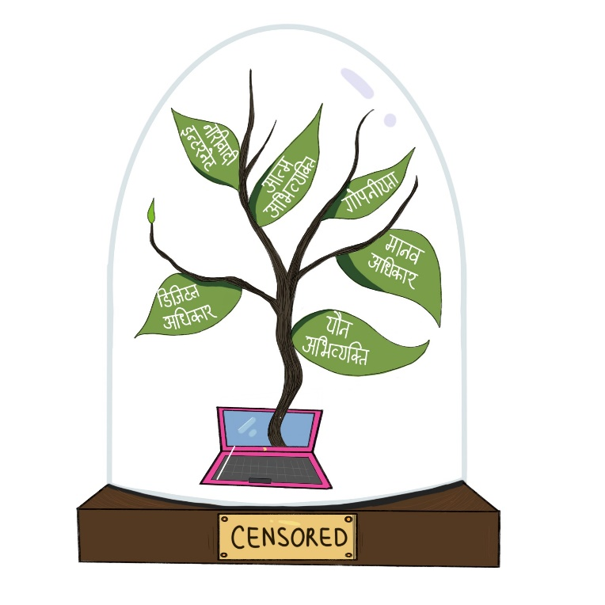
[चित्रको विवरण – यो चित्रले एउटा काटको सिसा भएको डोम जनाउछ | त्यस भित्र चम्किलो लाप्टपबाट रुख उम्रेको छ जसमा छवटा पाथहरु बाट यी शब्दहरु छन् – अभिव्यक्ति स्वतन्त्रता, गोपनीयता, मानव अधिकार, स्व-अभिव्यक्ति, यौनिक अभिव्यक्ति र डिजिटल अधिकार]
अन्र्तराष्ट्रिय सन्धीहरु र नेपालको संविधानले समेत अभिव्यक्ति स्वतन्त्रतालाई मौलिक हकको रुपमा स्वीकार गरेको छ । यसै सन्दर्भमा इन्टरनेट र अनलाईन थलो मार्फत् व्यक्त गरिने मानिसका विचार, यौनिकता इत्यादी पनि अभिव्यक्ति अधिकार कै स्वरुप भएको मध्येनजर गर्दै हामीले यसको अवस्था मापन गर्यौं ।
२.४.१ अभिव्यक्ति अधिकारप्रति सरकारी र नीतिगत उदासिनता :
जसमा सन् २०२१ मा सरकारद्वारा विभिन्न ऐनहरुको मस्यौदा र योजनाहरु जारी भएका छन् जसले अनलाइन अभिव्यक्ति अधिकारको विषयसंग सरोकार राख्छ । सरकारबाट प्रस्तावित सामाजिक संजाल निर्देशिकाले जुनसुकै सामाजिक संजाललाई पनि नेपालमा दर्ता गर्नुपर्ने प्रावधान प्रस्ताव गर्यो । त्यस्तै विज्ञापन बोर्डले विज्ञापन आचार संहिताको मस्यौदा सार्वजनिक गर्यो । राष्ट्रिय साइबर सुरक्षा नीतिले अनलाइनमा हुने महिला हिँसा न्यूनीकरण लगायतको कुरा अघि सार्यो । इन्टरनेटमा हुने “हानीकारक” सामाग्री फिल्टर र ब्लक गर्नका लागि सरकारले एक अर्व छ्ट्याएको समाचार समेत प्रकाशित भयो । समग्रमा यी प्रयासहरुले महिला तथा सीमान्तकृत समुहहरुको अनलाइन सुरक्षाको नाममा उनीहरुको एजेन्सी र यौनिक अभिव्यक्ति सेन्सर गर्ने या 'हानीकारक' सामाग्रीको फिल्टर गर्ने नाममा नागरिकको अभिव्यक्ति अधिकार कटौती हुनसक्ने सम्भावना बताउँछ ।
अनलाइन अभिव्यक्तिमा सेन्सर र कटौती गर्ने अन्य प्रयासहरु पनि यसमा समेट्न सकिन्छ । प्रहरी प्रशासन र क्याम्पस हाताभित्र टिक टक निषेध गरिएको समाचार र साइबर ब्युरोद्वारा सामाजिक संजालको दुरुपयोग नगर्न जारी गरिएको विज्ञप्तिले समेत प्रतक्ष अप्रतक्ष्य सामाजिक सदाचार, नैतिकता इत्यादिको नाउमा व्यक्तिको अभिव्यक्ति अधिकार कुण्ठित गर्छ ।
२.4.२ पार्टीपिच्छे अनलाईन सेनाको उपस्थिती :
त्यस्तै विभिन्न पार्टीहरुबाट आफू निकट अनलाईन कार्यदलको निर्माण र प्रर्बद्धन भएको देखिन्छ । जसमा साइबर सेना, साइबर सर्कल, एनसी विन जस्ता नामहरु अगाडी आए । पार्टीको विधि विधानबारे कार्यकर्ता र जनतालाई सुसूचित गर्दै पार्टीको दुस्प्रचार गर्ने तत्व विरुद्ध काम गर्ने भनिए पनि यसले शक्तिशाली नेतृत्वको कामलाई प्रश्न र समीक्षा गर्दा त्यसको प्रतिकार हुने र नागरिक अभिव्यक्ति कुन्ठित हुनसक्ने अवस्था पनि नकार्न सकिन्न ।

२.५ प्रविधिमा आधारित /अनलाइन हिंसा
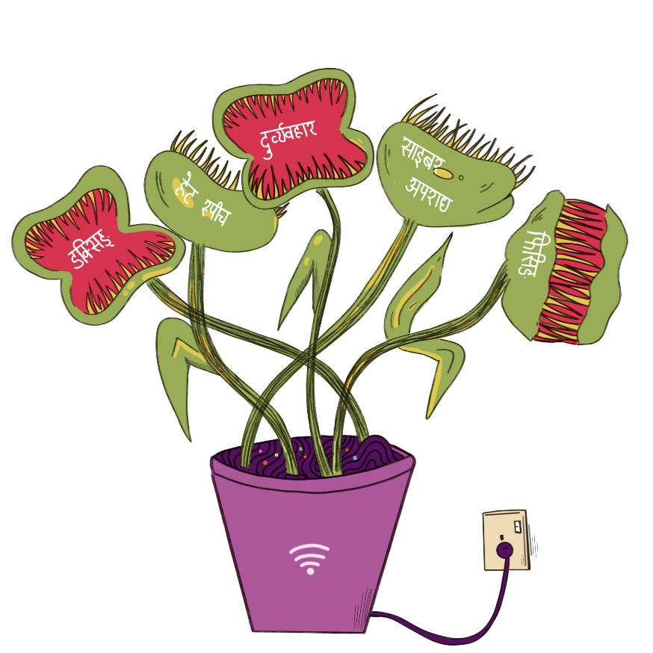
[चित्रको विवरण – यो चित्रमा पर्पल गमलामा वाइ-फाइको चित्र कोरेको छ जसमा भिनस फ्लाई त्राप भन्ने बिरुवा उम्रेको छ| त्यसका पाथहरुमा अनलाईन हिंसा सम्बन्धि शब्दहरु लेखेका छन्, ती हुन् – डक्सिङ्ग, हेट स्पीच, दुर्व्यवहार, साइबर अपराध, फिसिंङ्ग. गमला भित्र पर्पल रङ्गको तारहरु पनि छन् | गमलाको छेउबाट एउटा तार भित्ताको सकेटमा जोडेको छ|

अनलाईन हिंसासम्बन्धी समाचारहरुले पनि सन् २०२१ मा प्रशस्त स्थान पाएको देखिन्छ । एक श्रोतका अनुसार मध्य अगस्ट देखि नोभेम्बरसम्म जम्मा १२६८ वटा अनलाईन हिंसाका घटनाहरु साइबर व्युरोमा दर्ता भएको पाईयो । छिटफुट रुपमा अनलाईन हिंसाका अपराधीहरु समातिएको खबर पनि बाहिरिए । हिंसाको विरुद्धमा महिलाहरु संगठित तरिकाले अनलाईन मार्फत् नै प्रतिकार र खबरदारी मा उत्रिए ।
२.५.१ महिला दिवस र अभियानको सेरोफेरोमा अनलाइन/महिला हिँसा बिरुद्धका समाचारको ओइरो
महिला मार्चको अवसरमा पितृसत्तात्मक संरचना र मुल्यमान्यतालाई खबरदारी गरेका कारण विभिन्न महिला अधिकारकर्मीले अनलाईन हिंसाको सामना गर्नुपर्यो । उनीहरुमाथि हिन्दु अतिवादी शक्तिबाट घृणात्मक सन्देश, ट्रोल, ज्यान मार्ने र बलात्कारको धम्कीहरु समेत आए । यसबाट अफलाइन अभियान र अभिव्यक्तिको अनलाइनसँगको अन्तरसम्बन्धता र महिला तथा सीमान्तकृत समूदायका अभिव्यक्तिहरु हिंसाको मारमा पर्ने खतरा प्रस्ट देखिन्छ ।
मुख्यतया मिडिया, नागरिक समाज र संघसस्थाहरुले महिला दिवस या १६ दिने अभियान अन्र्तगत अनलाईन हिंसाको मुद्धालाई प्रमुखताका साथ उठान गर्ने गरेको पाइन्छ । यद्यपी महिला सम्बन्धित मुद्धाहरु उठाउन सम्बन्धित दिन या अभियानमा मात्र सिमित हुनुपर्छ भन्ने छैन । त्यसै गरि अनलाइन हिँसालाई इन्टरनेटका कारण हुने अलग प्रकारको हिँसा भन्दा पनि यथावत सामाजिक शक्ति संरचनाकै कारण अनलाइनमा सिर्जित हिँसाको रुपमा बुझिनु पर्छ । यस मिडिया अनुगमनलाई आधार मान्दा भने अनलाइन हिंसाको संरचनागत पाटोलाई भने कमै मात्र उजागर गरेको पाइयो ।
२.५.२ "इन्टरनेट असुरक्षित र खतरनाक बन्दै गरेको" भाष्य हानिकारक
अनलाइन हिँसाका मुद्धाहरु उठाउदा इन्टरनेट महिला, बालसमुहको लागि खतरनाक या डर लादो स्थान अथवा आम मानिसकै लागि तनाबपूर्ण स्थान बन्दै गएको भाष्य बढि जोडिएर आएको पाइन्छ । अनलाइन हिँसा सम्बन्धि समाचारहरुमा प्रयोग गरिने अधिकांश चित्र र फोटोहरु पनि यसको प्रमाण हुन् । जसमा पीडितलाई निरीह पात्र जस्तो देखाइन्छ । यता अपराधीहरुलाई अज्ञात या अँधेरोमा बसेको रहस्यमयी चित्रण गरिन्छ । जबकी यो हिंसा चिनजान कै व्यक्तिबाट पनि अझ हुने गर्छ । अज्ञात आवरणले खाली अपराधीको संकेत जनाउनु दुर्भाग्यपूर्ण छ । किनभने अज्ञात बसेर नै कतिपय महिला या सिमान्तकृत बर्गका व्यक्तिहरु इन्टरनेटमा खुल्न पाएका हुन्छन् । जसलाई घर परिवारले इन्टरनेट चलाउन प्रतक्ष्य अप्रतक्ष्य प्रतिबन्द लगाउँछन् ।
अनलाइन हिंसाको सवालमा यो हाम्रो सामाजिक साँस्कृतिक शक्ति संरचना कै उपज महिलामाथि निम्तिने हिंसाको अनलाइनमा विस्तारित रुप हो भन्ने बुझ्नु आवश्यक छ । महिलाहरुको लागि इन्टरनेट मात्र असुरक्षित स्थान नभई समग्र घर समाज पनि उत्तिकै असुरक्षित र समतापूर्ण छैन जुन कुरा इन्टरनेटको थलोमा पनि लागु हुन्छ । अनलाइन हिंसा कम गर्नका लागि सामाजिक साँस्कृतिक मुल्य मान्यतालाई नै चिर्दै र परिवर्तन गर्दै यसको समग्रतामा सुधार खोज्नु जरुरी छ । अर्कोतर्फ इन्टरनेट खतरनाक स्थान मात्र नभई आनन्ददायी र उपयोगी माध्यम हो भन्ने भाष्यलाई पनि स्थापित गर्दै लैजानुपर्छ ।
२.५.३ 'अश्लिलता' र 'चरित्र'हत्यामा आधारित भ्रमपूर्ण न्याय प्रणाली
अनलाइन हिंसाको समाचारहरुमा चरित्र, चरित्रहत्या, अश्लील तस्बिर, भिडियो जस्ता शब्दहरु प्रशस्त समेटिएको पाइयो । चरित्र हत्या या 'अश्लिल' सामग्री प्रयोग गरेको आरोपमा युटुबर र अन्य व्यक्तिहरु समातिएका छन् । यहाँ अपराधीले सजाय पाउनु पीडितको न्यायप्राप्तिको लागि अर्थपूर्ण त छ नै । तर केको आधारमा त्यस्ता गतिविधिहरु अपराध मानिएको छ त् भन्ने कुरा पनि महत्वपूर्ण हुन्छ । नग्न शरीर या गोप्य अंग देखिएका सामग्रीलाई 'अस्लिल' ठम्याउनु पुरातन पित्रिसत्तामक मान्यताकै उपज हो । अपराध तय गर्ने यस्तो आधारले महिलाको यौनिकतालाई चरित्र र श्लिलतासंग जोडेर हेर्ने परिपाटीलाई नै मलजल गरिरहेको हुन्छ । साथै चरित्र जोगाउनकै लागि महिलाहरुले आफ्नो यौनिक अभिव्यक्तिलाई नियन्त्रण गर्नु पर्ने खालको संरक्षणवादी पितृसत्तात्मक सोच निरन्तर हावी हुन जान्छ । जसले सहमति मै कसैले अंतरंगी सामग्री सेयर गर्ने चाहे पनि त्यसको अपराधीकरण हुन्छ र अन्तत यौनिक अभिव्यक्ति स्वतन्त्रताको अधिकारमा बाधा पुग्छ। बरु व्यक्तिगत आपसी मन्जुरी या सहमतिलाई र गोपनीयतालाई कुल्चिएको आधारमा त्यस्ता अपराधहरु पुनर्परिभाषित हुनु जरुरी छ । यस्तो खालको भाष्य स्थापित गर्नका लागि पनि मिडियाको प्रमुख हात हुनु पर्छ ।

३. निश्कर्ष :
इन्टरनेट र प्रविधीको द्रुत विस्तारसँगै यसको प्रयोगकर्ताहरु पनि दिनदिनै बढिरहेका छन् । नेपाल टेलिकमको वैशाख २०७७ सम्मको तथ्याङ्क अनुसार नेपालमा हाल ८४ प्रतिशत अर्थात् २,५४,१९,३२५ जनाले इन्टरनेटको सुविधा उपभोग गरिरहेका छन्। कोभिड पछिको परिवेश नियाल्दा अनलाइन मार्फत् गरिने गतिविधीहरु झनै बढेर गएको छ ।
डिजिटल प्रविधीको विस्तारसँगै यसले संसारको परिदृश्य अर्कै बनाईदिएको विश्वास गरिन्छ । यो मानव जातीको लागि अति महत्वपूर्ण साध्य सावित भएको ठानिन्छ । यसको मानव जीवनसँग प्रत्यक्ष सम्बन्ध हुनाले डिजिटल प्रविधी र मानवअधिकारको अन्तरसम्बन्धबारे पनि छलफल गर्नु जरुरी हुन्छ । जसको क्षेत्र यस प्रतिवेदनमा उल्लेख गरेभन्दा बाहेक पनि निकै फराकिलो छ । बडी एण्ड डाटाले भने यस प्रतिवेदन मार्फत् नेपाली परिवेशमा प्रविधी र मानव अधिकार/डिजिटल अधिकारको अवस्था कस्तो छ भन्ने मापन र चर्चा परिचर्चाको प्रयास गरेको हो ।
नेपाली मिडिया परिबेशमा डिजिटल अधिकार सम्बन्धि हामीले पाएको मुख्य प्रवृत्ति र निष्कर्ष निम्न छन् :
- नेपालमा इन्टरनेटको प्रयोग मौलाउदो अवस्थामा देखिन्छ । जसमा सरकार र निजी क्षेत्रबाट इन्टरनेट बिस्तार र डिजिटाइजेसनमा सक्रियता अलि बढी देखिन्छ भने मिडिया सूचनादाताको भूमिकामा सक्रिय पाइएको छ । यद्यपी नागरिक, संघ संस्था, प्राज्ञिक क्षेत्रको सचेतना र मानव अधिकार मुखी पद्धति सहितको सक्रियता समेत यसमा थप हुनु पर्छ अनि मात्रै हामीले पुर्णरुपमा डिजिटल अधिकारको प्रत्याभूति गर्न सक्छौ ।
- डिजिटल माध्यम र प्रबिधि सम्बन्धि समाचार सम्प्रेषण गर्दा मिडियाले डिजिटल अधिकारको व्यापक बिषयलाई समग्रतामा अझै समेट्न नसकेको देखिन्छ ।
- अनलाइन हिँसा बाहेक डिजिटल अधिकारसंगै अन्य सवालमा महिला तथा सिमान्तकृत समुदायका मुद्धालाई मिडियाले त्यति ध्यान दिएको पाइएन । अभिव्यक्ति स्वतन्त्रताको सवाललाई अलि धेरै प्रमुखता दिइएको चै पाइयो ।
- अनलाइन हिँसाका समाचारहरु पनि पितृसत्तात्मक संरक्षणवादी धारबाट लेखिएको पाइयो जसले महिला र सिमान्तकृतमाथि हुने हिँसाको यस्ता बिषयलाई उनीहरुको मानबअधिकार भन्दा पनि यौनिकतामै सिमित सवाल बनाइदिएको छ । मिडियाका रिपोर्ट अझ पीडित मैत्री बनाउन यस्ता बिषयको उठान गरेर मात्र पुग्दैन । बरु समग्र सामाजिक संरचनालाई मध्यनजर गर्दै त्यस्ता सवाल पनि समाबेस गर्दै जानु पर्छ । डिजिटल अधिकार सम्बन्धि संस्थाहरुले गरेको अध्ययन प्रतिबेदनहरु पनि अनलाइन हिँसासम्बन्धि घटना कभर गर्दा मसिनोसंग अध्ययन र विश्लेषण गर्न सहयोगी हुन् सक्छन् ।
- डिजिटल अधिकारलाई प्रभाव पार्ने वा पार्न सक्ने कानुन, कार्यविधि, निर्देशिकाहरुको निर्माण र बहस बाक्लै भएको तर यसले लोकतान्त्रिक अधिकारमुखी पद्धतिलाई भने समेट्न सकेंको देखिन्न । अनलाइन गतिविधिलाई नियमन गर्ने धेरै कानुनहरु ल्याईराख्दा सरोकारवालासंग उपयुक्त परामर्श र छलफल पनि भएको पाइदैन ।
अनुसूची १) अनुगमन गरिएको मिडियाहरु :
टेकपाना,रातोपाटी,द रेकर्ड, देश सञ्चार,कान्तिपुर,गोरखापत्र,आइ.सि.टी. फ्रेम म्यागजिन, खरीबोट
न्युज् २४,नेपाल लाईव,राजधानी,नागरिक दैनिक,हिमालखबर, ईमेजखबर, अन्लाईन खबर,फरकधार
नयाँपेज, बि.बि.सि. न्युज् नेपाल, नेपालीटाईम्स, विकासन्युज्,, न्युज् ओफ नेपाल, नेपालपाना, लोकान्तर, अर्थ-डबली, सेतोपटी,सौराहा अन्लाईन , मकालुखबर, हाम्रा कुरा, कारोबार डेली , घटना र विचार, अन्नपूर्ण पोस्ट ,फाईनेनसीअल नोटिसेस, काठमाडौँ प्रेस,बीजमान्डु, शिलापत्र,स्मार्ट पालिका,आर्थिकन्युज्, कोशीअन्लाईन,केन्द्रबिन्दु, उज्यालोअन्लाईन,अर्थ सरोकार, बेंककिंग खबर, नयाँपत्रिका, थाहाखबर, नेपालीपैसा, देशसञ्चार, हिमालखबर, १२खरी, पहिलोपोस्ट, राईजिंग नेपाल, माई रिपब्लिका
अनुसूची २ ) अध्ययन विधी:
यस प्रतिवेदन मार्फत् सन् २०२१ को वर्षभरी नेपाली परिवेशमा डिजिटल अधिकारको अवस्था कस्तो रह्यो भनी विश्लेषण गरेका छौ । जसमा मुख्य अनलाईन मिडियामा प्रकाशित डिजिटल माध्यम, इन्टरनेट, प्रविधी इत्यादीसँग सम्बन्धित समाचार तथा बिचार विमर्शहरुको अनुगमन, संकलन, अध्ययन र विश्लेषण गर्यौं । जम्मा ६०७ संख्यामा संकलित समाचारहरुलाई विगतमा त्रैमासिक संक्षिप्त प्रतिवेदनहरु पनि प्रकाशन र संप्रेषण गर्यौं । यस वार्षिक मिडिया अनुगमन प्रतिवेदनमा तीनै त्रैमासिक र समग्र अनुगमनबाट आएको विश्लेषणलाई उल्लिखित मुद्धाहरुमा विभाजित गरी प्रस्तुत गरेका छौं । यद्यपी यस अनुगमन र प्रतिवेदन लेखनमा समाचारको संख्या भन्दा त्यसले उठाएको बिषयलाई गुणात्मक बिधिबाट विश्लेषण गरेका छौं .
नोट : यस अनुगमन प्रतिवेदन हाम्रो एक्लै संस्थागत पहलबाट भएको हो । यधपि भुलचुकको सम्भावनालाई स्वीकार गर्दै केहि सुझाव वा प्रतिक्रिया भए communication@bodyanddata.org मार्फत इमेलमा सम्पर्कका लागी आग्रह गर्दछौं ।
धन्यवाद !

